за 2012г.

В состав МУК «Культурно-досуговый комплекс Новогоряновского сельского поселения входят структурные подразделения:
Новогоряновский СДК
Междуреченский СДК
Новогоряновская сельская библиотека
Междуреченская сельская библиотека
Каждое структурное подразделение строит свою работу в соответствии с годовым планом.
Для реализации своих целей МУК «КДК Новогоряновского сельского поселения» создаёт единую базу для более полного использования всех ресурсов.
Расширяет сферу услуг в области культуры населению.
Организует творческую помощь в подготовке и проведении культурно- досуговых мероприятии.
Направляет руководителей на курсы повышения классификации город Иваново.
Осуществляет сбор статистических данных.
Занимается культурно-воспитательной, культурно-зрелищной работой.
Участвует во всех районных мероприятиях.
Содействует развитию любительских объединений и клубов по интересам, кружков различной тематики и направления.

Население Новогоряновского сельского поселения составляет 1664 человек.
с. Новое Горяново – 1288 человек
с. Междуреченск – 306 человек
д. Малое Клочково – 70 человек
Дошкольников 176 человек
Школьников 74 человека
Молодёжь до 30 лет - 643 человек
От 30 лет -55 лет - 540 человек
Пенсионеры 231 человек

В Новогоряновском СДК организовано 7 разных по направлению кружков, 5 любительских объединений.
В Междуреченском СДК - 2 кружка и 2 любительских объединения.
В кружках и любительских объединениях занимается 214 человек.
Из них детей – 62 человека.
Пенсионеров – 45 человек.
Молодёжи – 52 человек.
Молодые семьи – 20 человек.
Взрослые – 35 человек.
В 2012 году открылся после ремонта Новогоряновский спортивный зал на базе МКУК «КДК Новогоряновского с/п»
Где проводятся спортивные мероприятие и занятия в секциях.

В Новогоряновской сельской библиотеке зарегистрировано 450 пользователей, детей 150человек, молодёжи 22 человека.
За отчётный период поступило 22 экземпляра новых книг.
Ведётся подписка газеты «Наше время» журнал для детей «Непоседы» и журнала «Мурзилка», журнала «Приусадебное хозяйство» и журнала «Чем развлечь гостей»
Состоит на учёте 9895 экземпляров книг. Выдано за отчётный период 12816 экземпляров книг.
В Междуреченской сельской библиотеке зарегистрировано 129 пользователей, детей 23 человека, молодёжи 23 человека.
За отчётный период поступило 12 экземпляров новых книг.
Ведётся подписка газеты «Наше время» и журнала «Непоседы»
Состоит на учёте 9970 экземпляров книг. Выдано за отчётный период 3933 экземпляров книг.
В 2012 году Междуреченская сельская библиотека и Междуреченский СДК переведены, в арендованное помещение по адресу: с. Междуреченск д. №20. Здание, где раньше находились Учреждения признано аварийным.

В МКУК «КДК Новогоряновского с/п» работает 10 человек.
Из них 6 специалистов, директор, бухгалтер и 2 уборщицы.
Из числа специалистов 3 человека – библиотекари.
Высшее образование у 3 человек, техническ - 3человека, средне-специальное - 2 человека и среднее - 2 человека.

Коллектив МКУК «КДК Новогоряновского с/п» активно принимал участье во всех районных конкурсах и фестивалях.
На территории нашего поселения проходит областной фестиваль «ИСТОКИ»
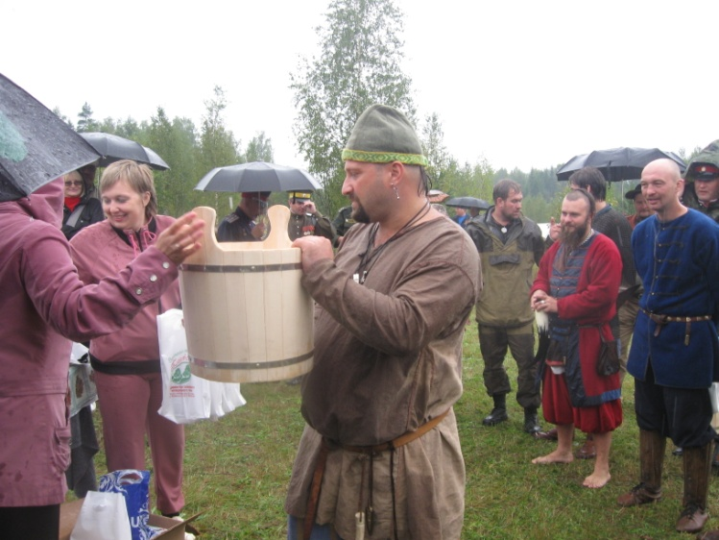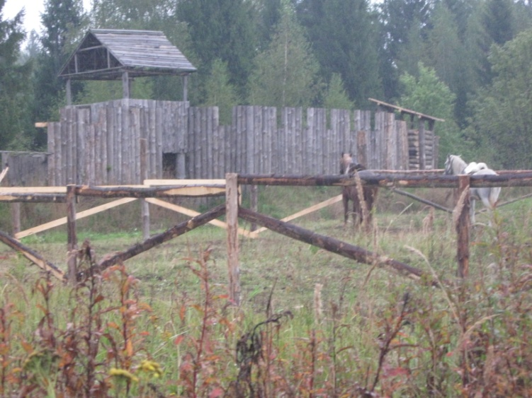

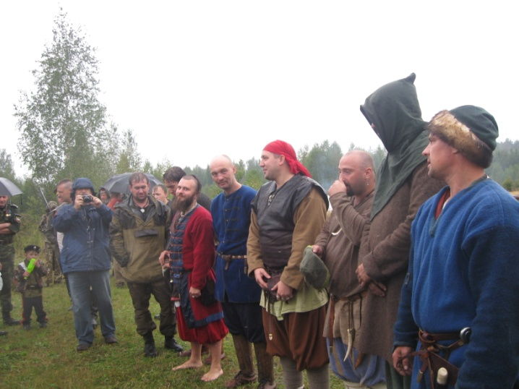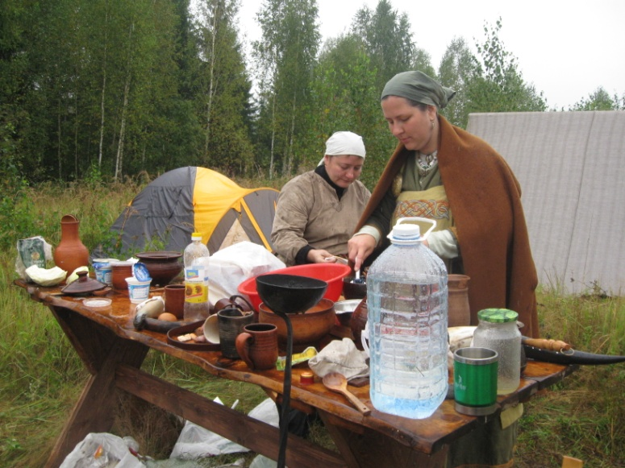

В этом году в с.Новое Горяново была восстановлена трасса для мотокросса на стадионе. Инициатором и спонсором выступил Чернышев Алексей Сергеевич. Прошли первые соревнования 3 место в младшей группе занял Чернышев Коля ему 7 лет.
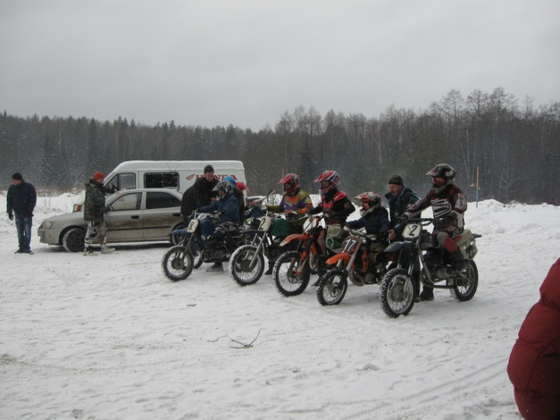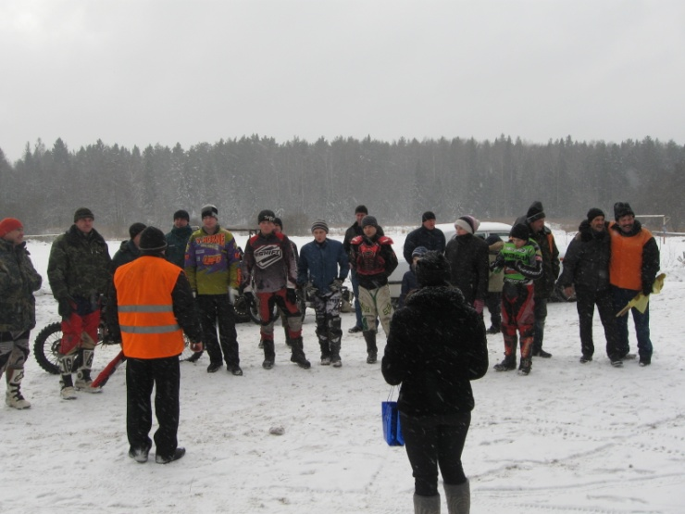
Новогоряновская сельская библиотека получила переходящий символ «Белый фонарь»

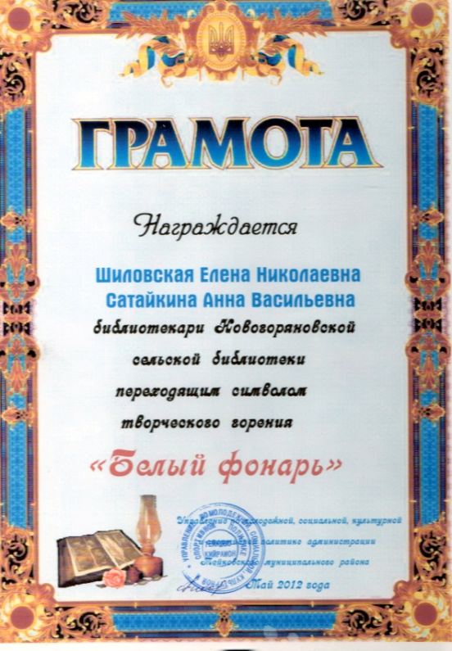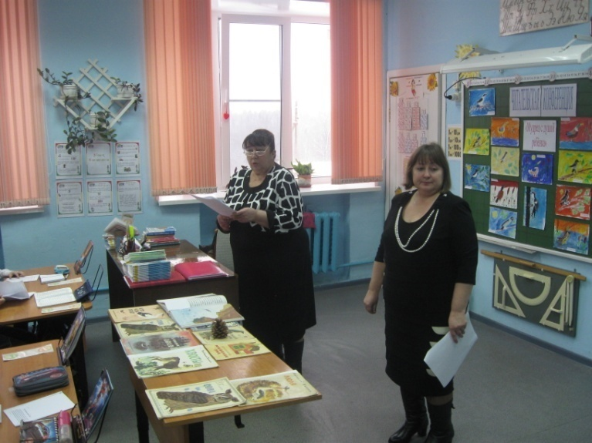

Шиловская Е.Н. заняла 1 место в районном конкурсе по краеведению «Судьба солдата в истории Родины».
Мишина Рита заняла 1 место в районном конкурсе патриотической песни.
Тихомолов Михаил занял 1 место в районном конкурсе «Песни из кинофильмов»
Трио «Боровинка» 3 место в районном конкурсе «Песни из кинофильмов»
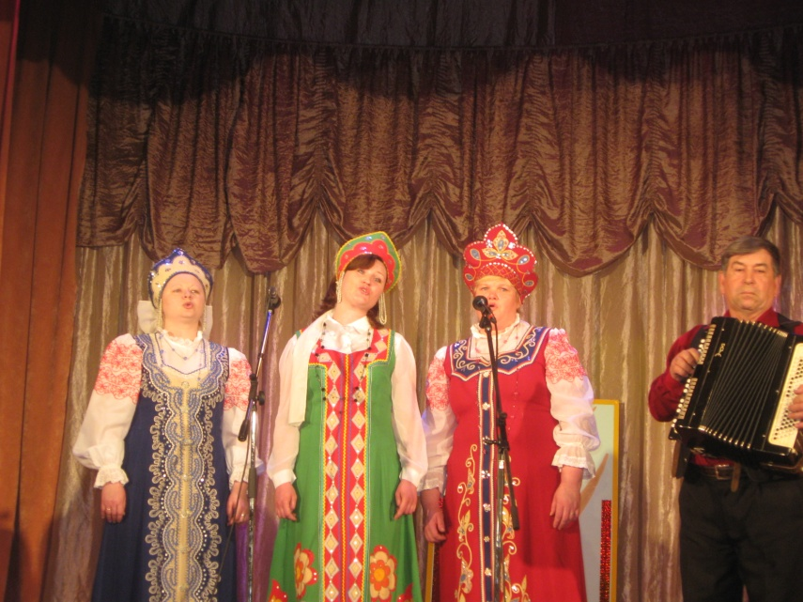
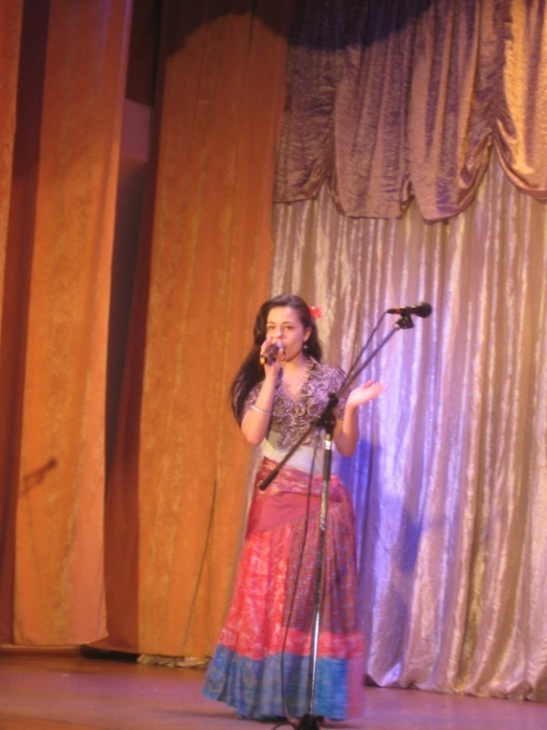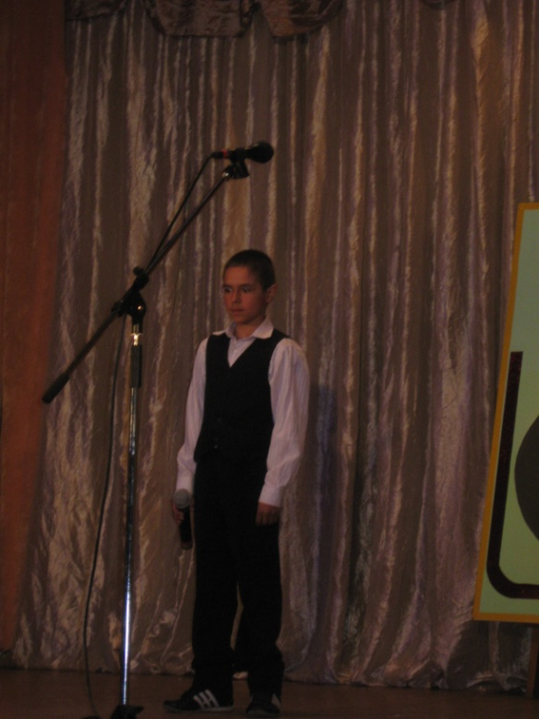

Также у нас есть и достижения в спорте:
2 место – мужчины, районные соревнования по баскетболу.
1 место – на приз главы поселения по волеболу.
3 место – мужчины, районные соревнования по мини футболу .
3 место – фитнес, районные соревнования «Движение- жизнь»
Участвовали в областных соревнованиях по пейнболу .
1 место – женщины в районных соревнованиях по стритболу.

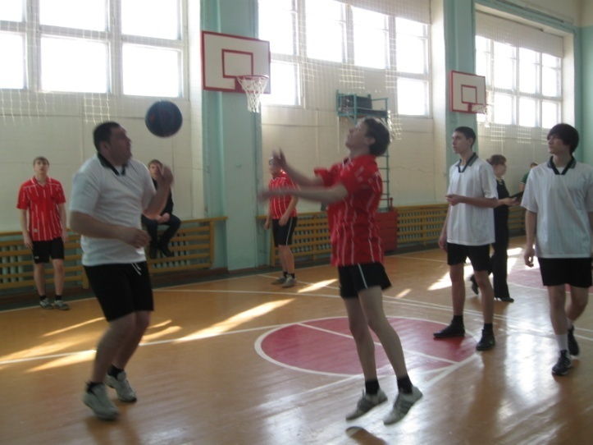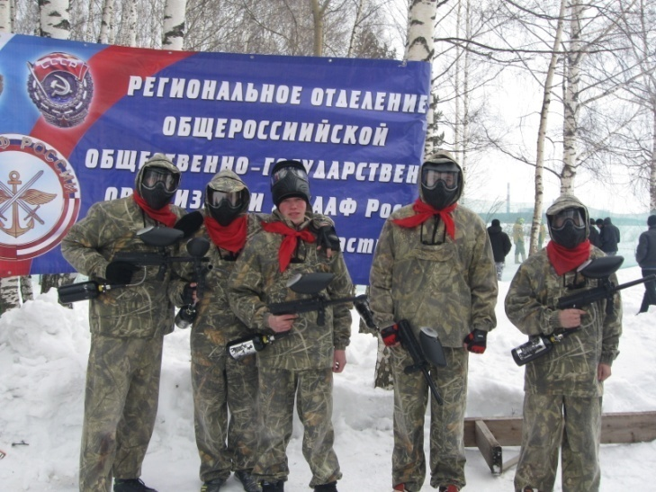
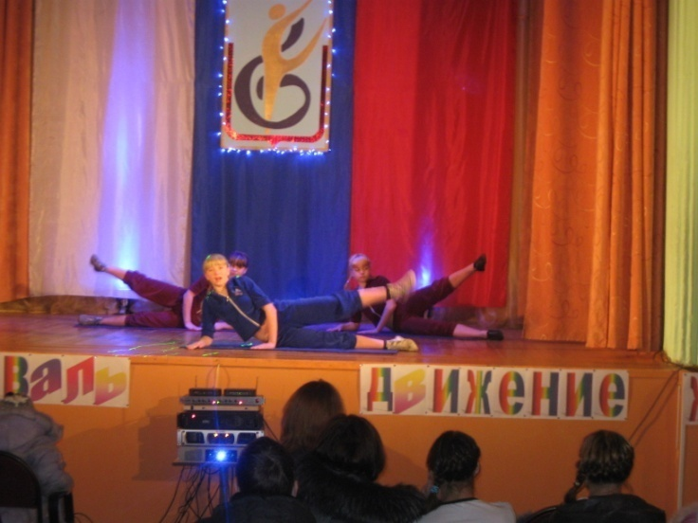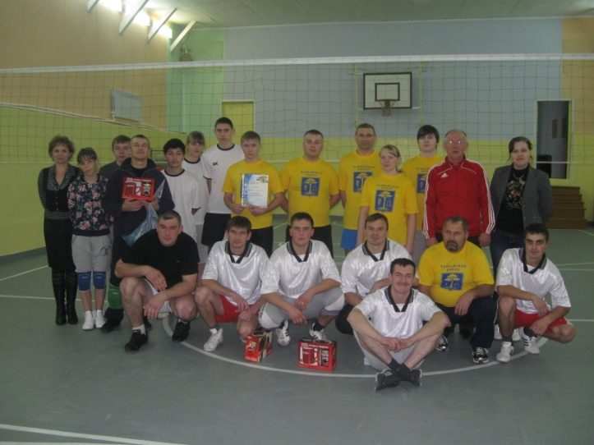

Для молодёжи проводятся различные мероприятия: дискотеки, вечера отдыха, шоу-программы, конкурсы.
Активное участие ,девушки нашего села, приняли в Новогодних мероприятиях. На день Влюблённых организован концерт Мишиной Елены.
Всем понравилась программа организованная к дню Молодёжи «На вылет» и футбол, дискотека –всё на площади села. Работали батуты, продажа сувениров, катание на лошадях, продажа шашлыков.
В Междуреченске на день Молодёжи был организован Вечер отдыха «Мы вместе»
В Н Горянове открыли после ремонта спортивный зал, куда с большой охотой приходит молодёж, чтоб поиграть в воллебол и баскетбол. Занимается с ними руководитель кружка Кашкин Роман Анатольевич.
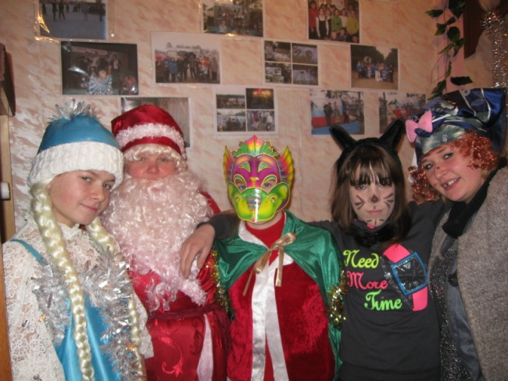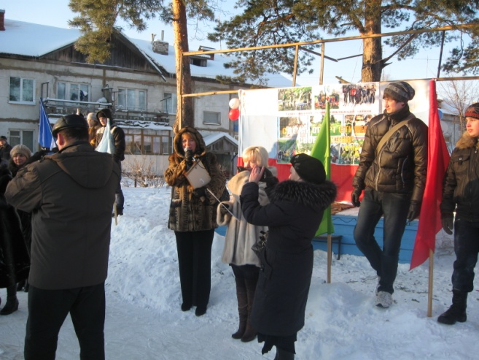

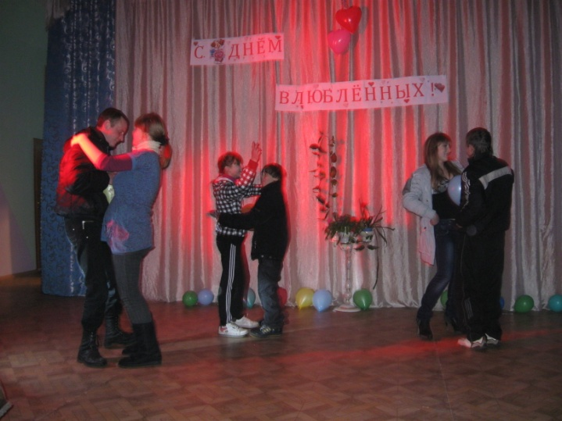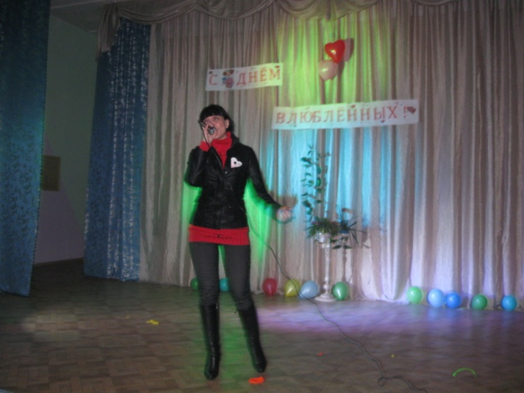

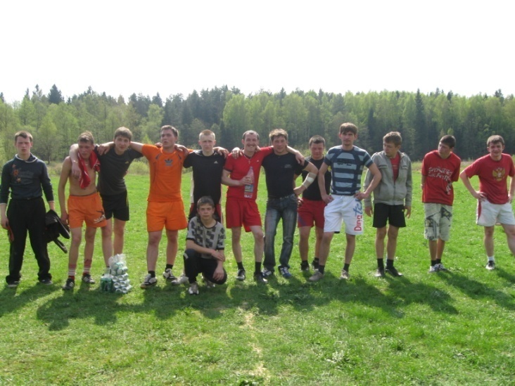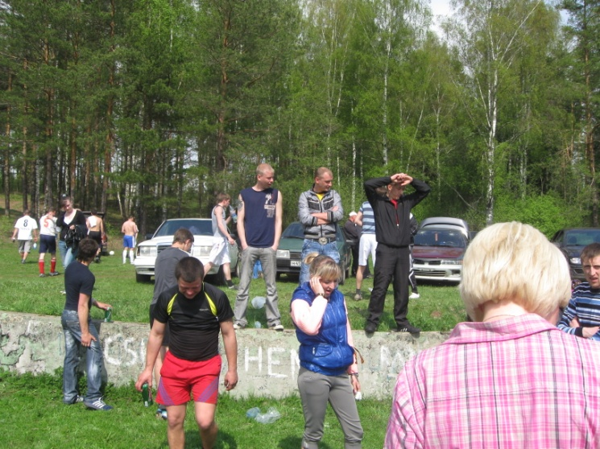
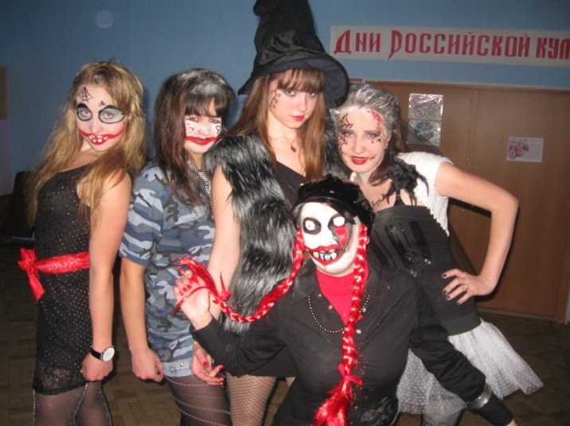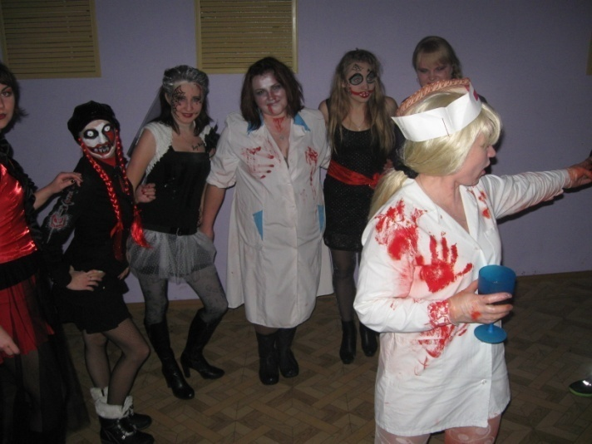

Работа с семьями и детьми проводиться совместно с клубом «Аист», с клубом «Бибигон» , и клубом выходного дня «В гостях у сказки». Также для ветеранов открыты два клуба «Ветеран»
На праздничные мероприятия привлекаются семьи с детьми, бабушки и дедушки. Многолюдно бывает на Новогодних мероприятиях, 8 марта, 9 мая, день Семьи, любимый праздник день Защиты детей, день России, день Семьи, Любви и Верности, день Села, день Матери.
Уже стали традиционными поздравления Деда Мороза на дому, открытие поселковой ёлки, чествование мам которые родили своих первенцев и мам которые стали многодетными. В этом году у нас в селе родилось 11 маленьких жителей, 4 мамы получили звание МНОГОДЕТНОЙ мамы.
Семье Каплин-Терских было предоставлено право представлять наше поселение на районном конкурсе посвященном дню Семьй и это в их семье родился в этом году 3 мальчик.
Семья Шевченко в этом году была награждена медалью «ЗА ЛЮБОВЬ И ВЕРНОСТЬ»
Каплин-Терская Вера представляла наше поселение на районном мероприятии посвящённом дню Матери. «Лучшая мама 2012»
Для детей организуются игровые программы, спортивные и развлекательные программы. Любят наши дети посещать и библиотеки. Выставляю рисунки на выставки, поделки.
В Дни Российской культуры в Новогоряновской библиотеке проводится мероприятие «Самовар – Иван Иваныч»

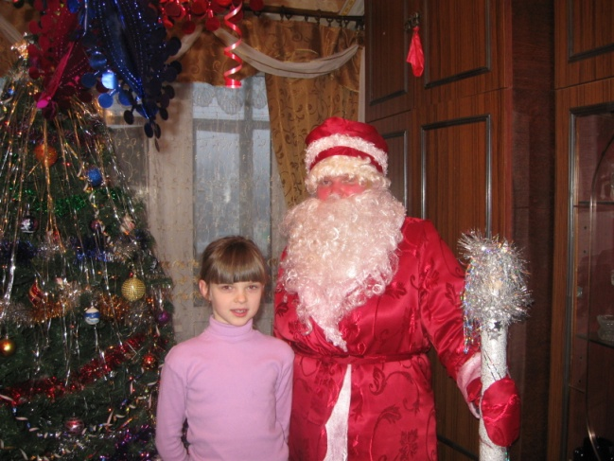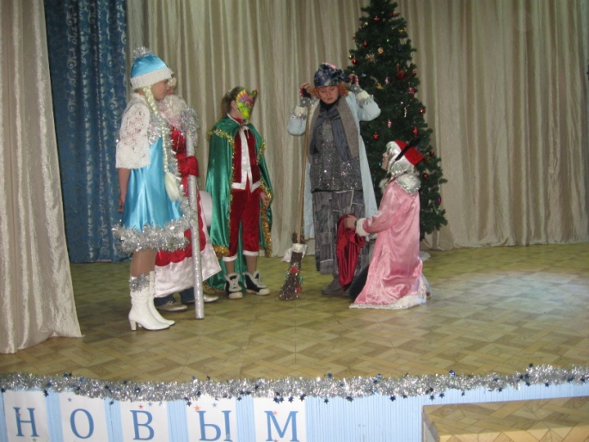
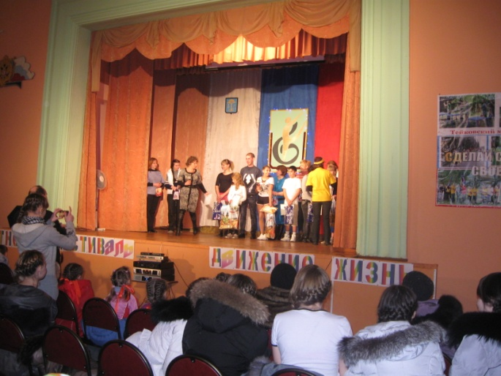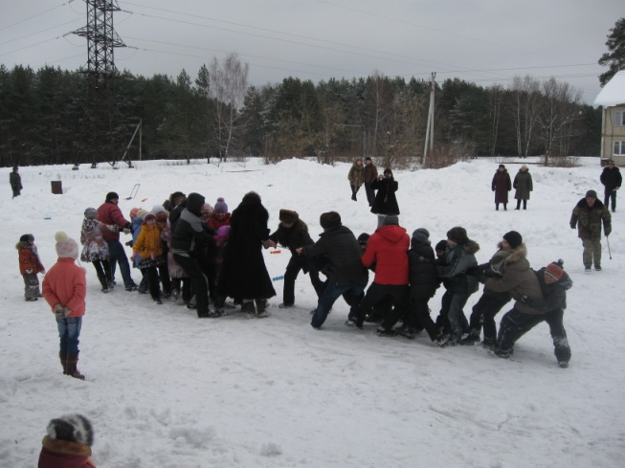
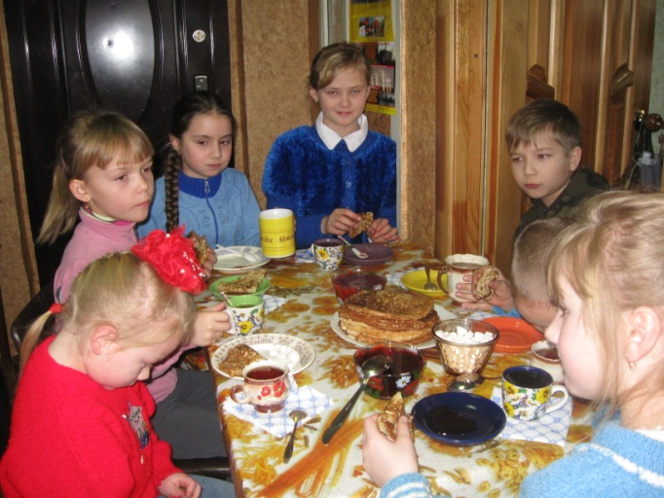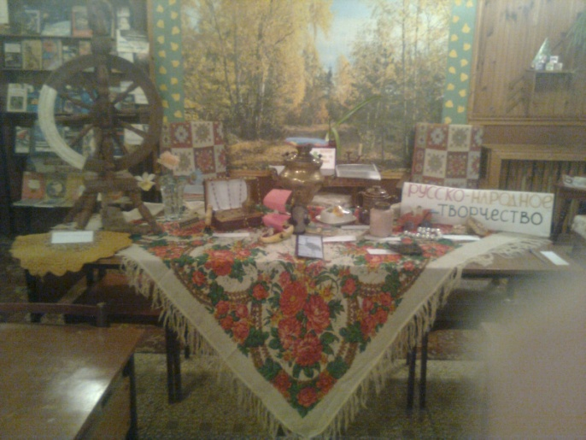

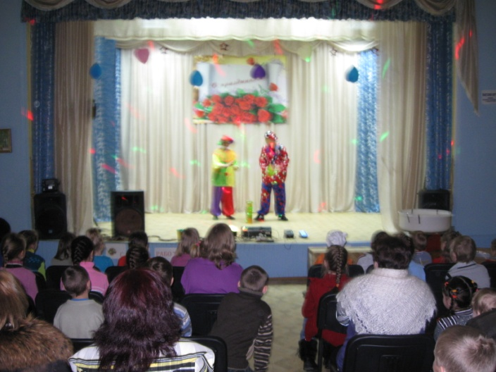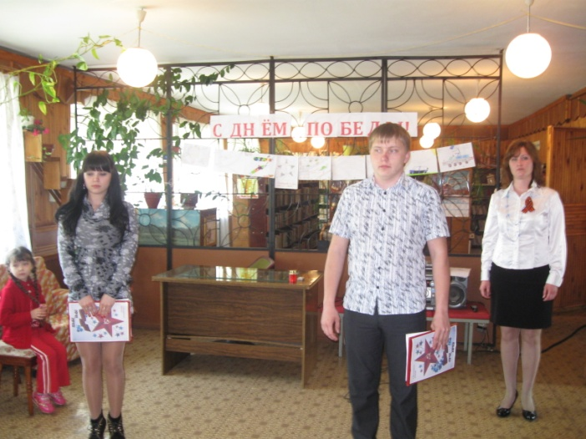

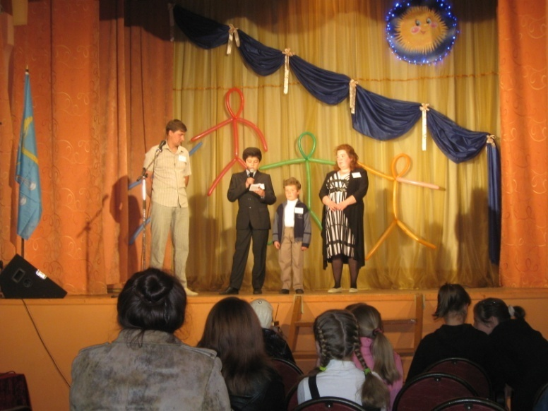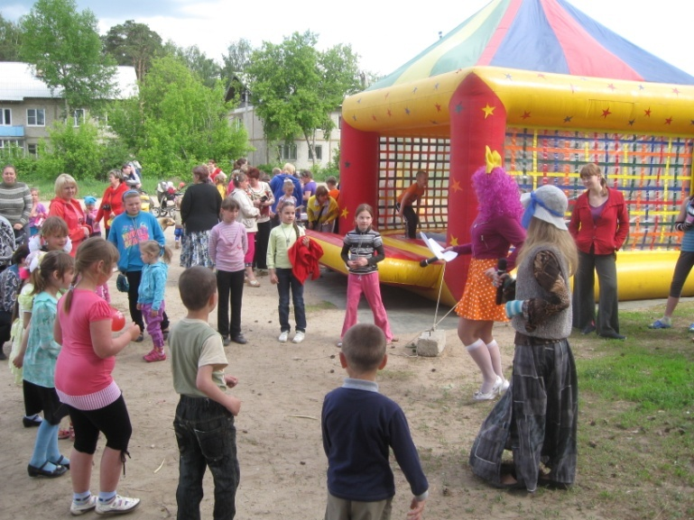

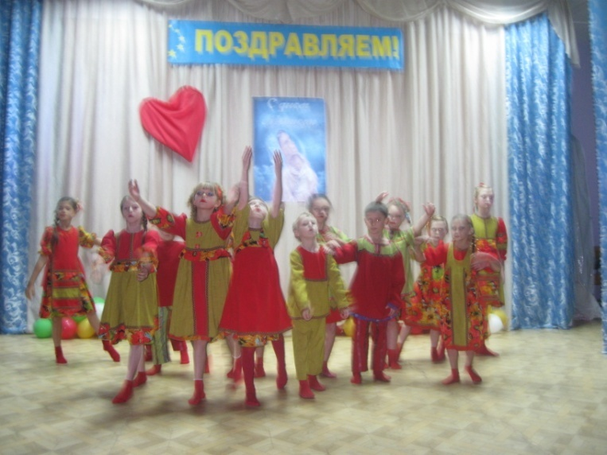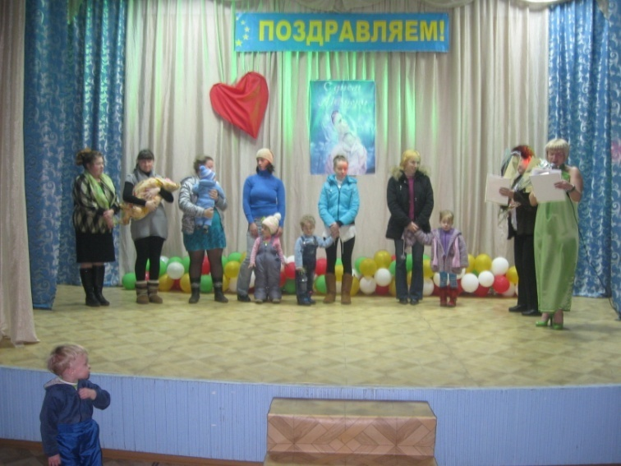

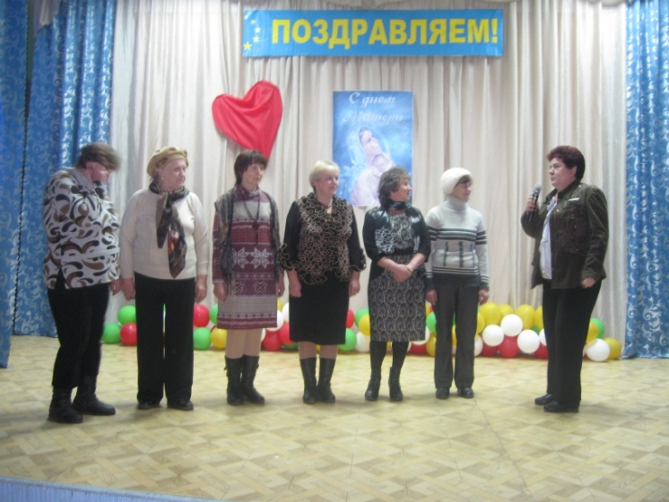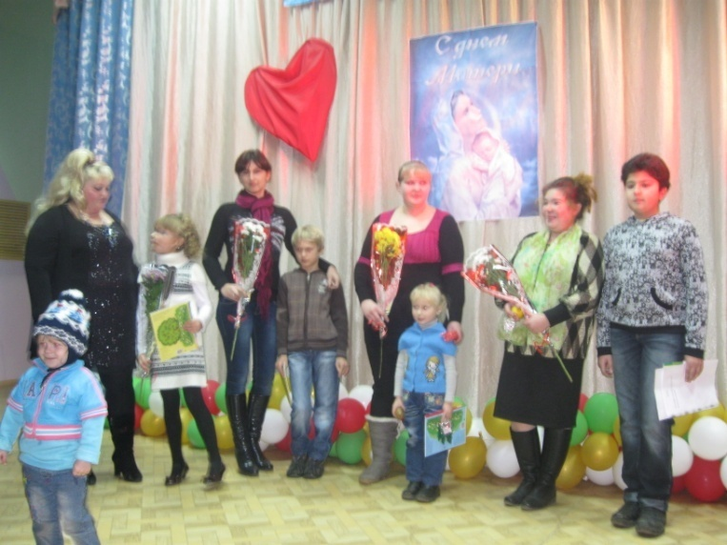
Мама, мамочка родная, любимая
Мама, мамочка сердечко ранимое…

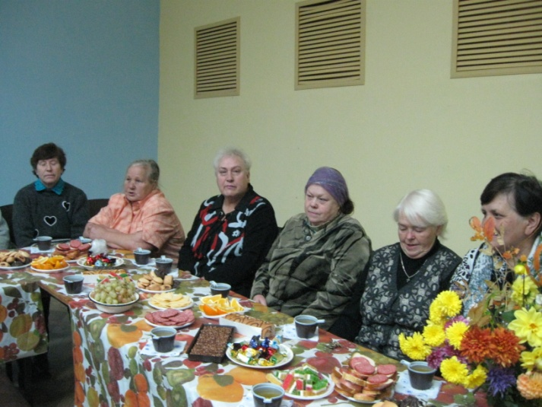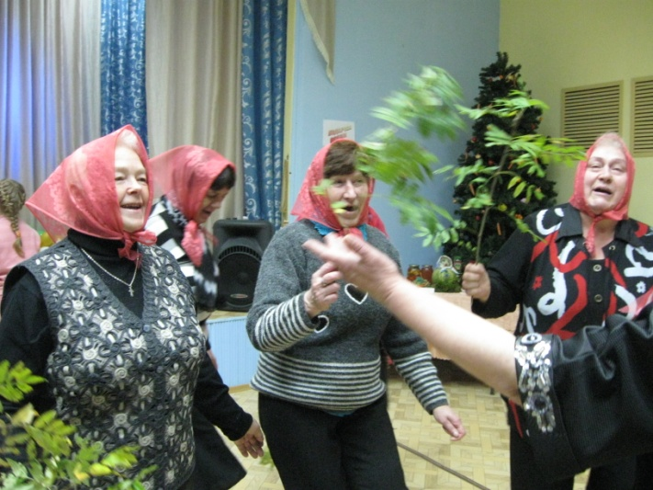
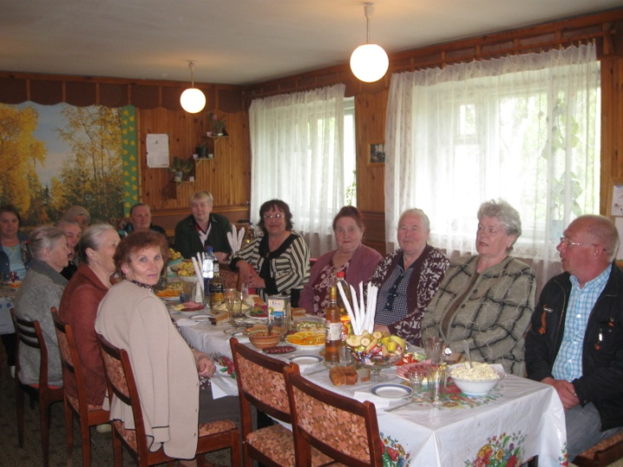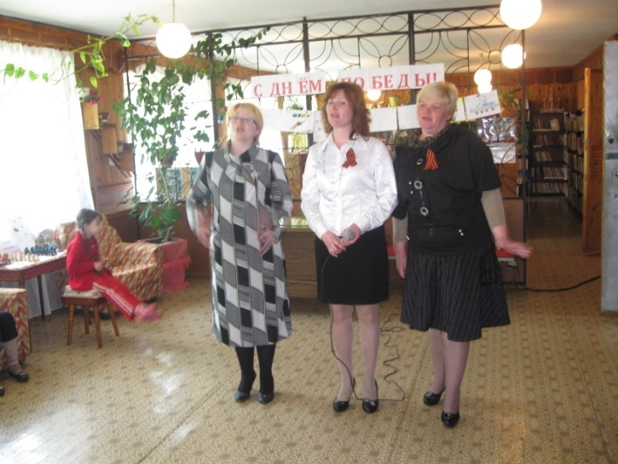

В нашем поселении стало традицией отмечать День села. В этом году и в с. Междуреченск прошло массовое гуляние «Назад в прошлое». Были приглашены жители с. Междуреченск , которые сейчас там не проживают, но в разные года внесли свою лепту: рабочие птицефабрики «Лесная», рабочие гаражей, воспитатели детского сада и учителя школы. Все рады были встретится и пообщаться.
В с. Новое Горяново празднование прошло на « ура», собралось много народа, были поздравления по номинациям. В этом году первый раз вручалась номинация «Дом образцового содержания». Была организована распродажа сувениров, для детей работали батуты, карусели, катание на лошади и т. д.
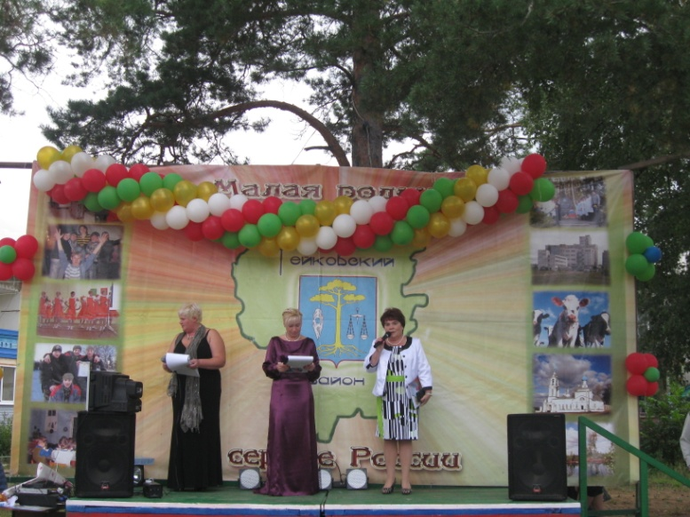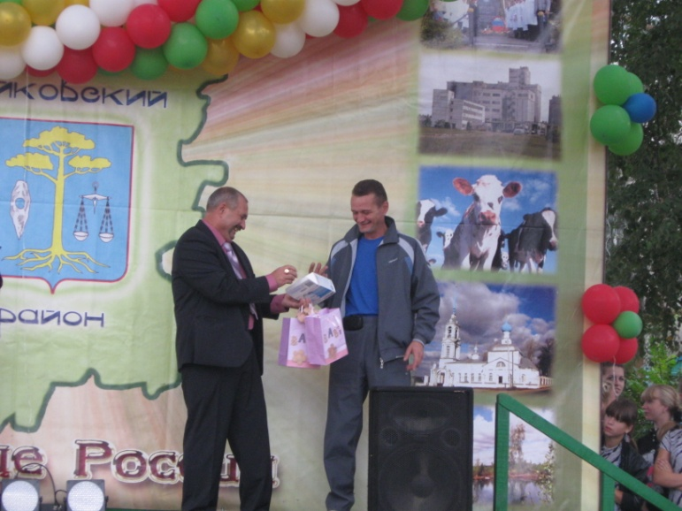
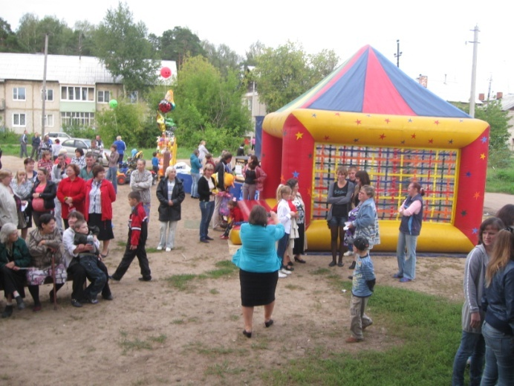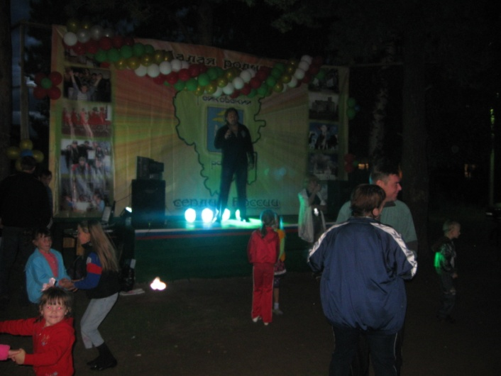

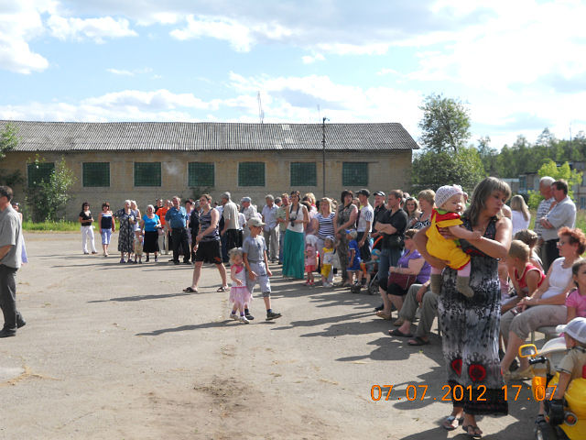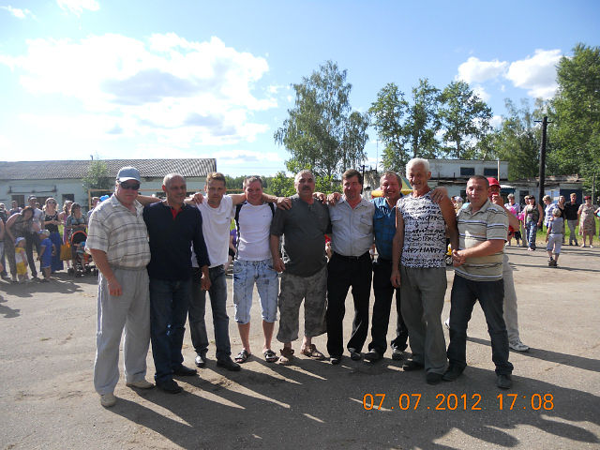

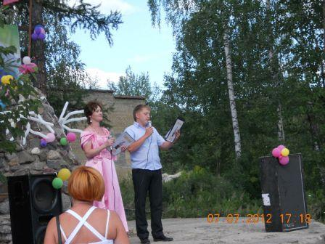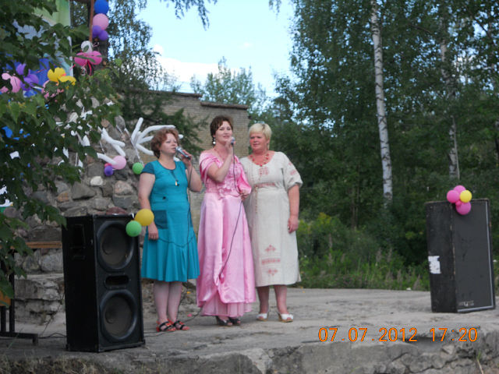
Так праздновал Междуреченск.

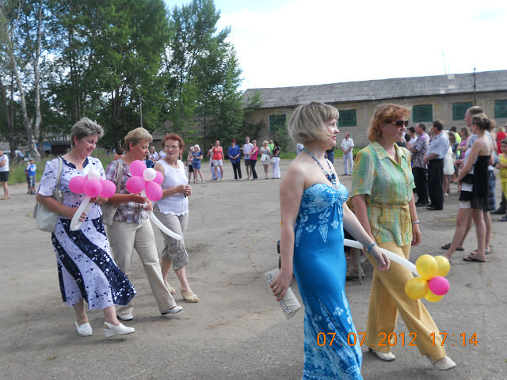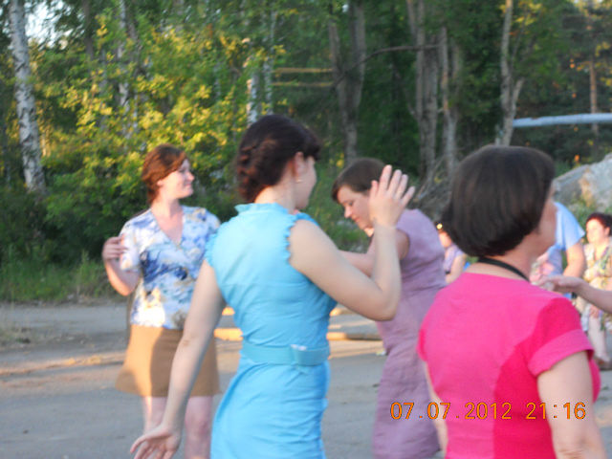

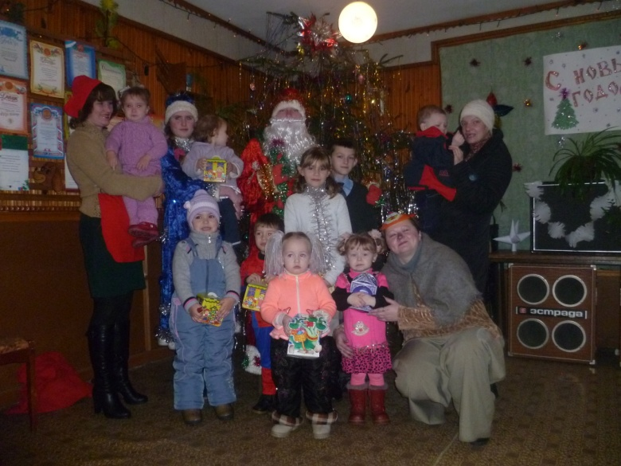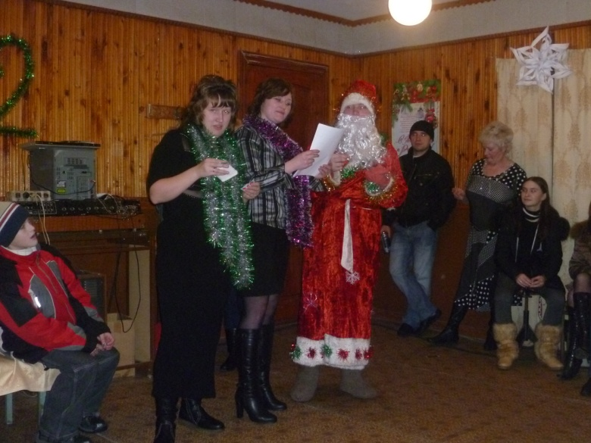

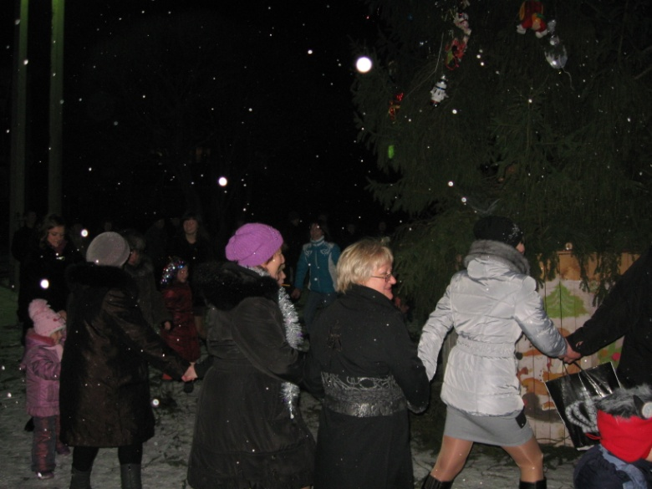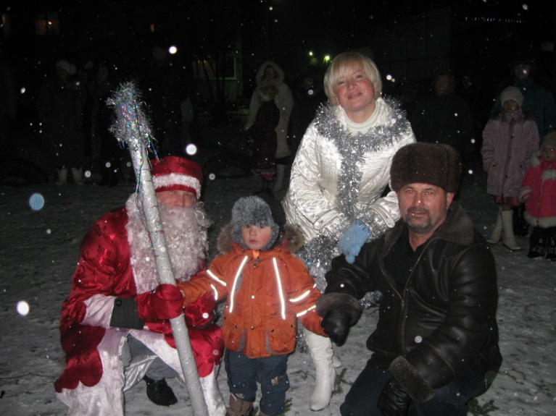

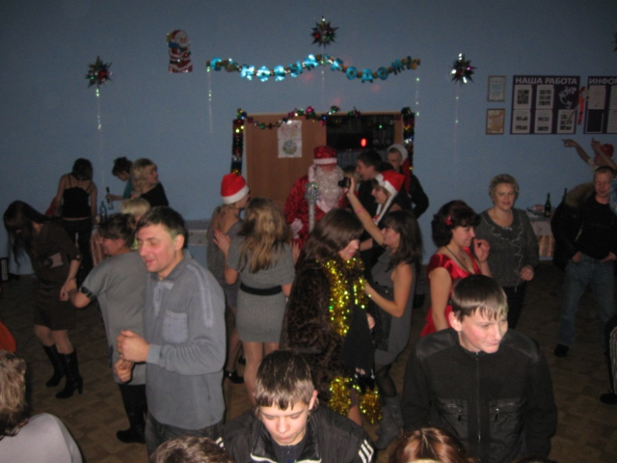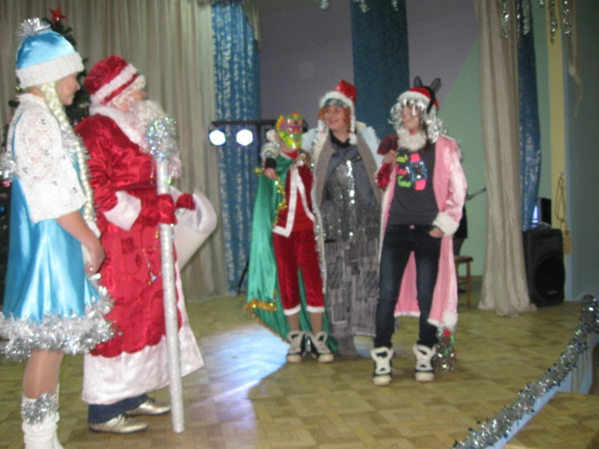

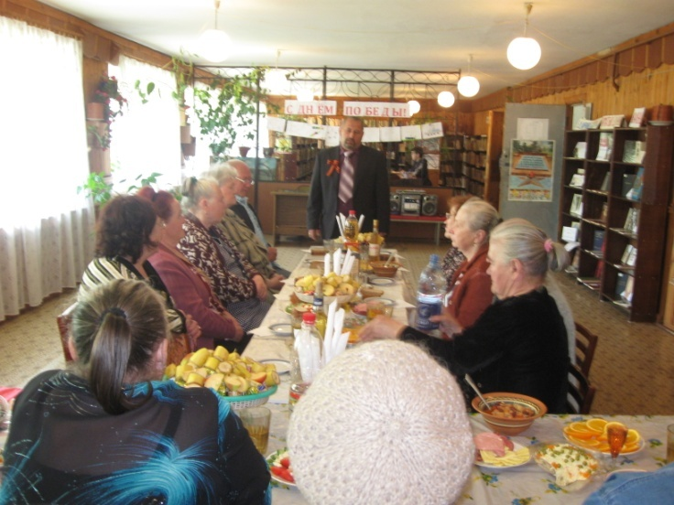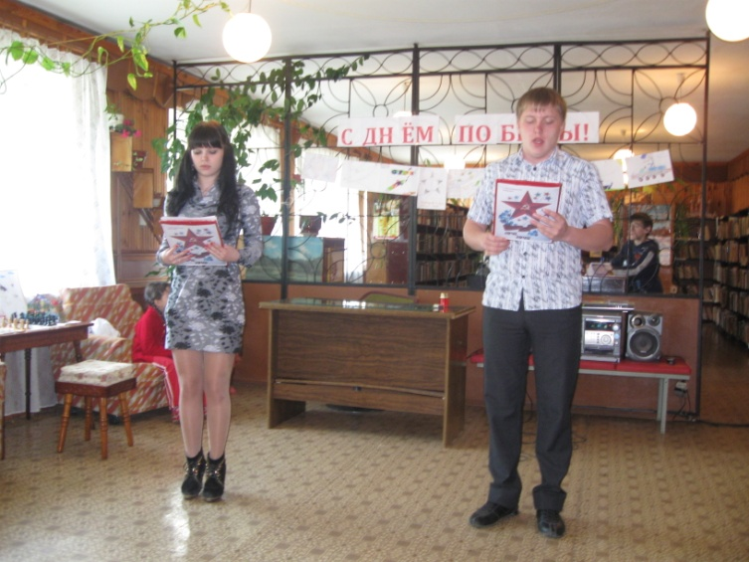
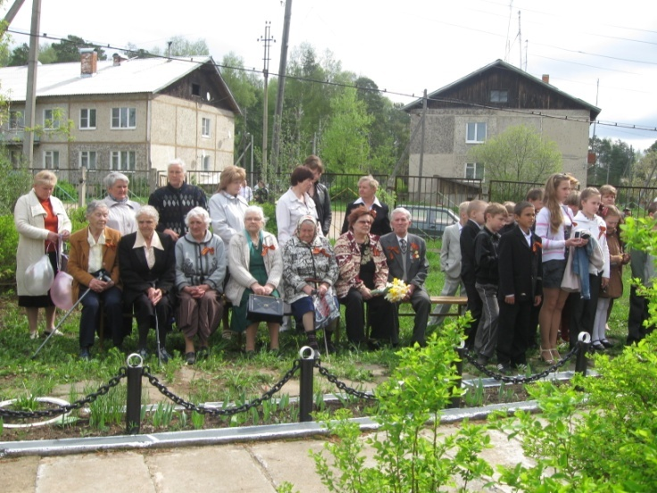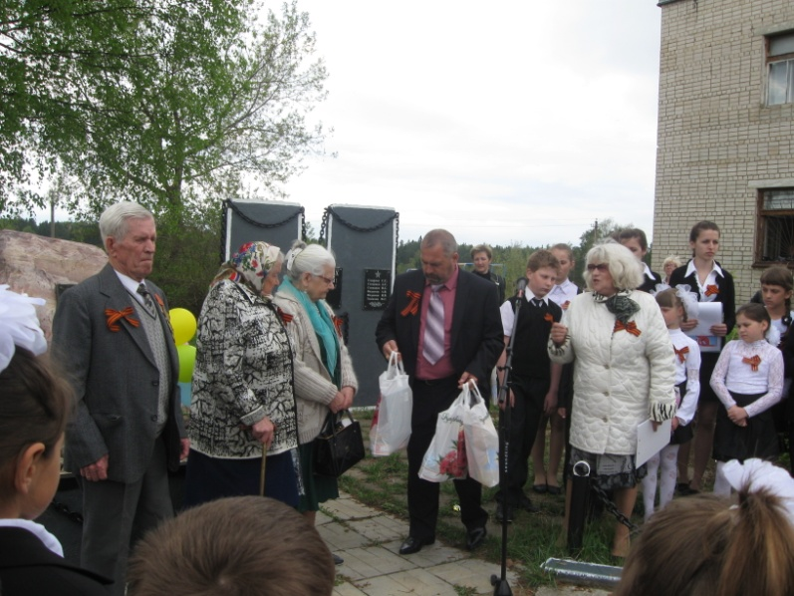
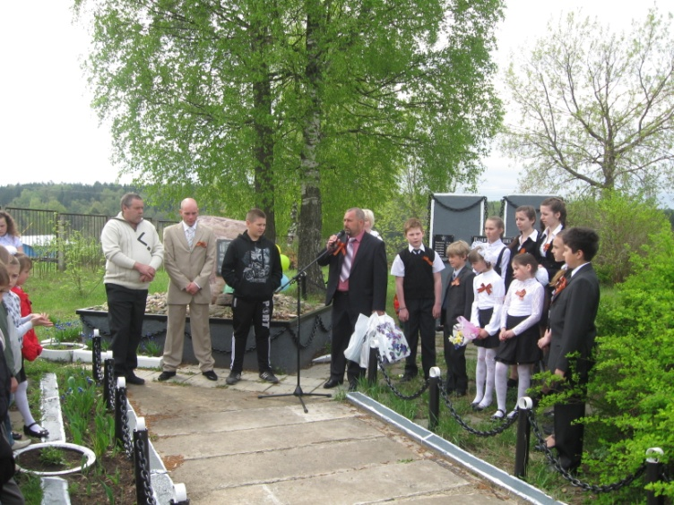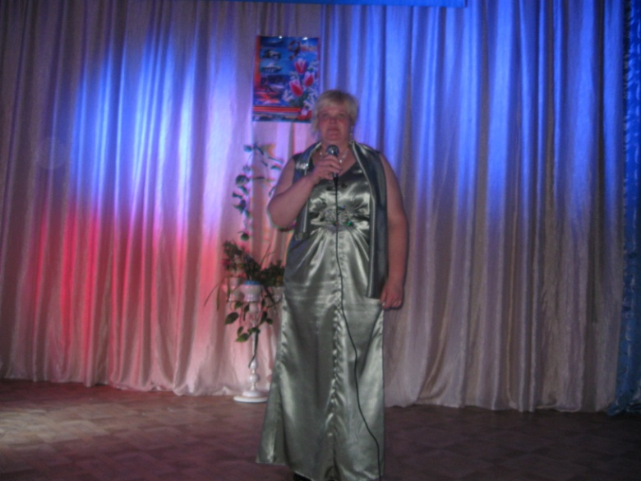

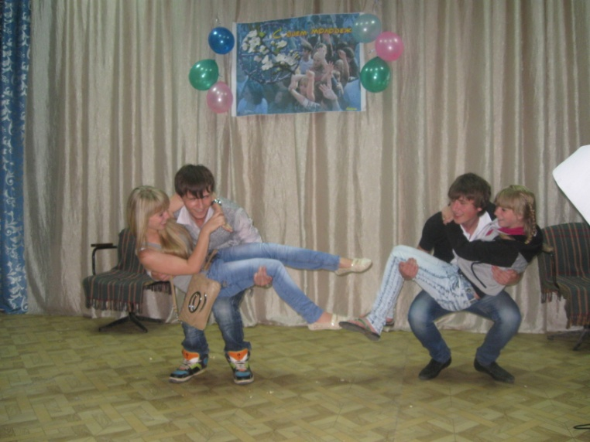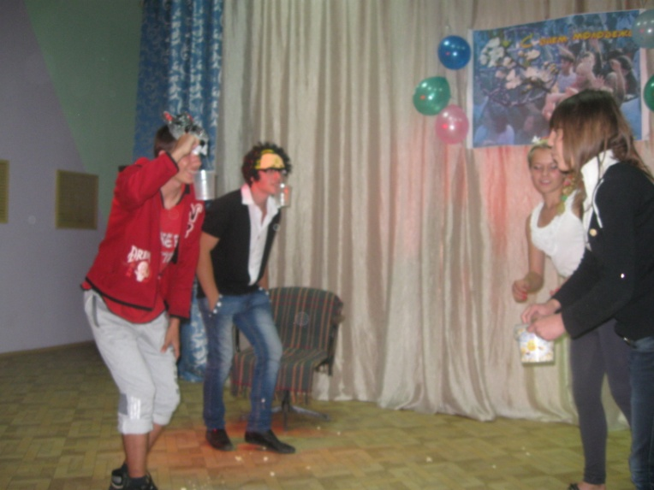

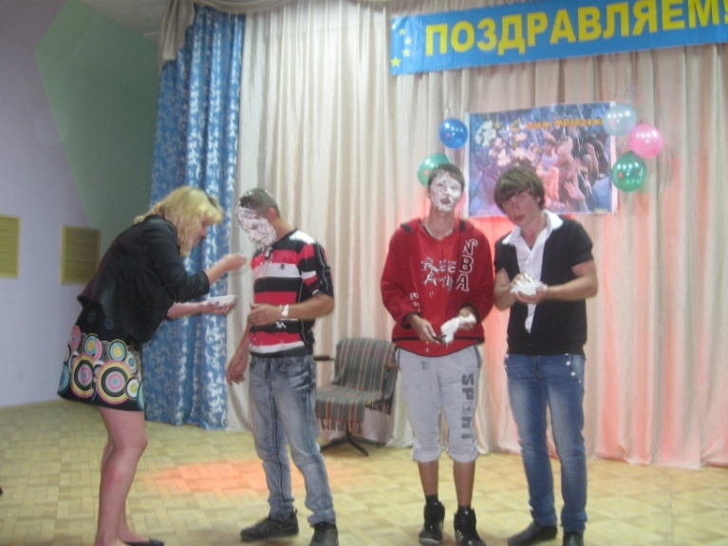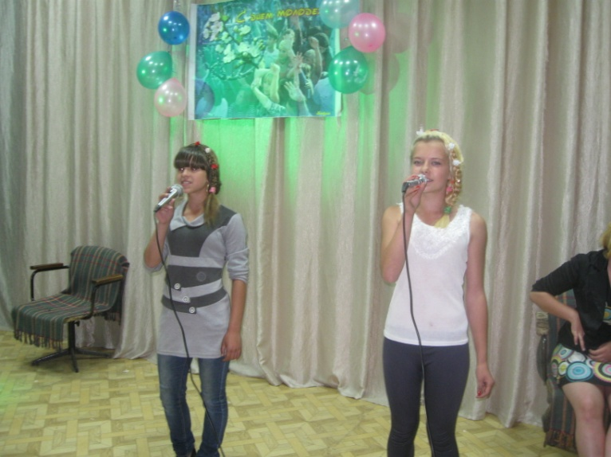

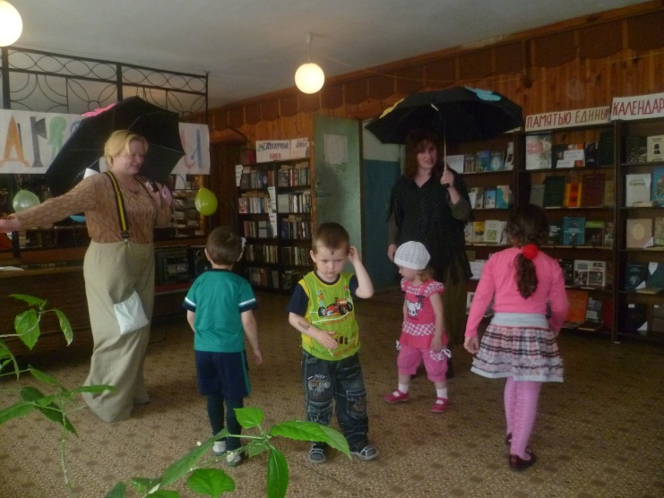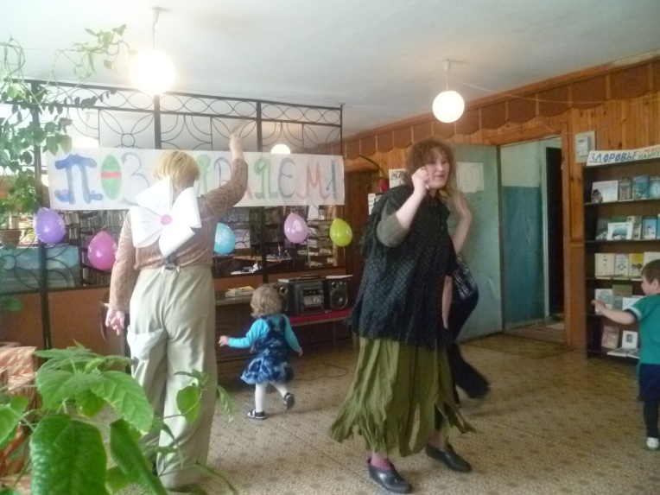

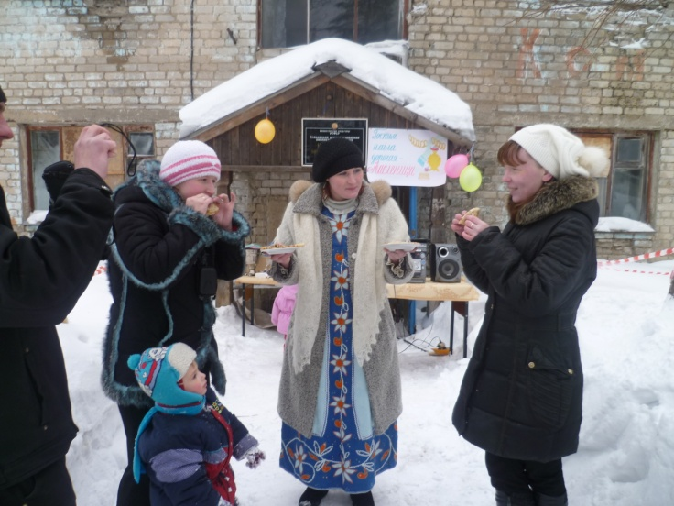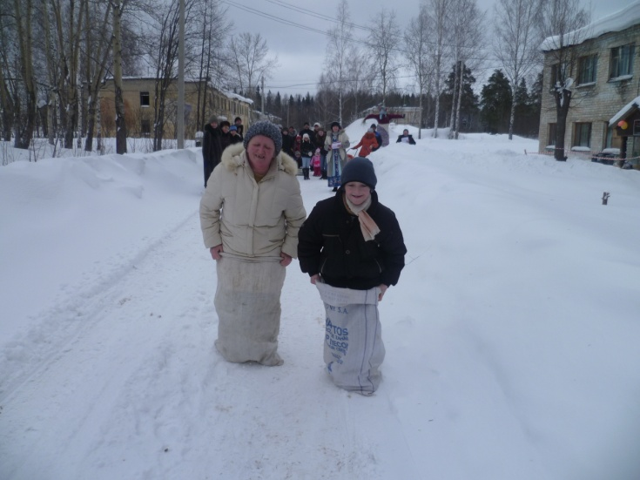
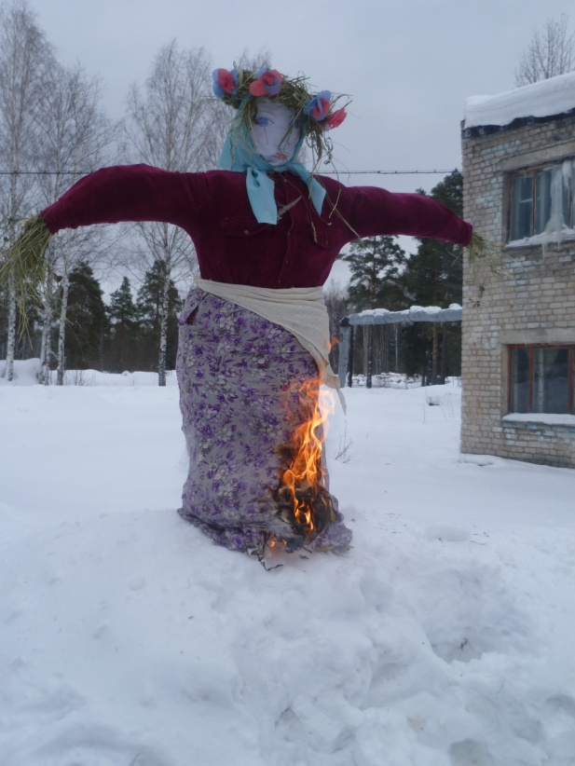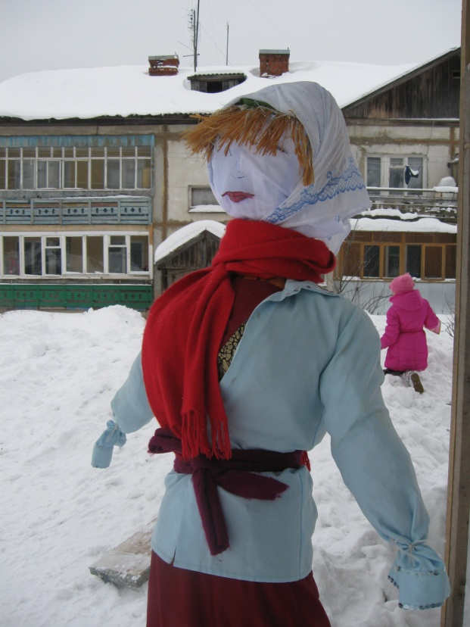
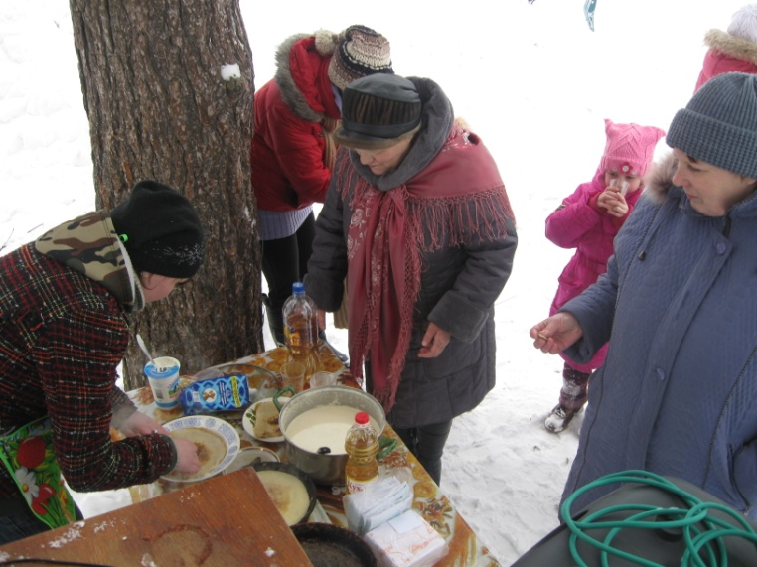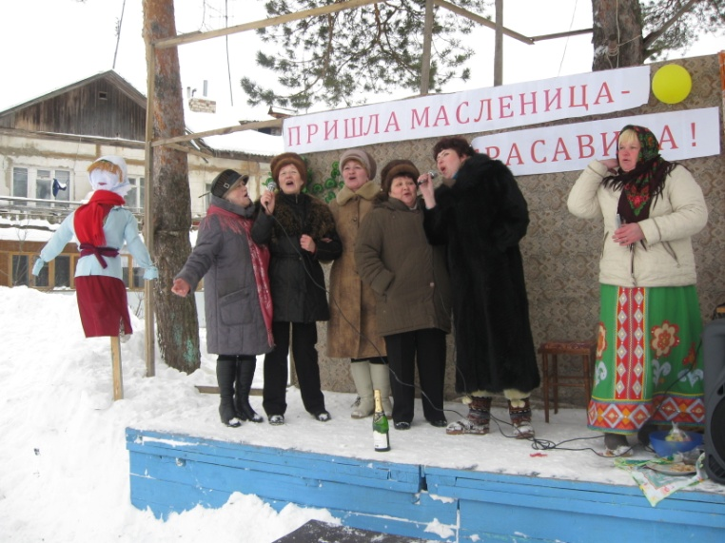

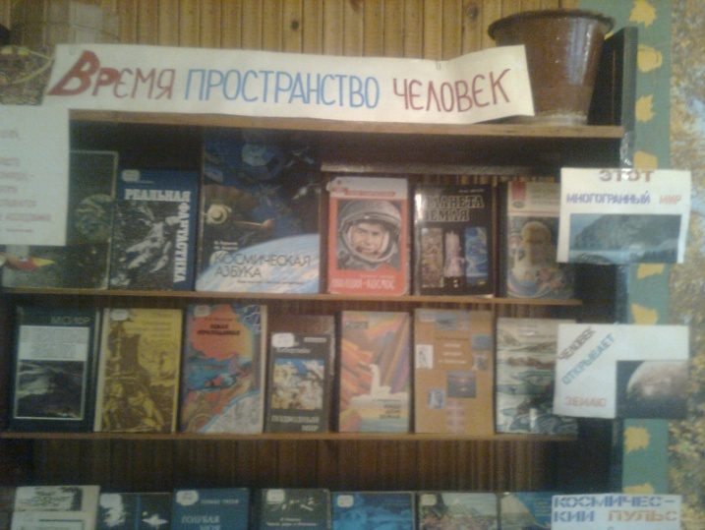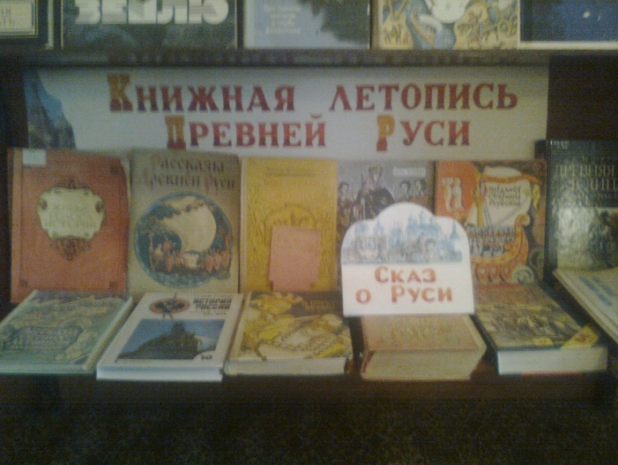
Междуреченск
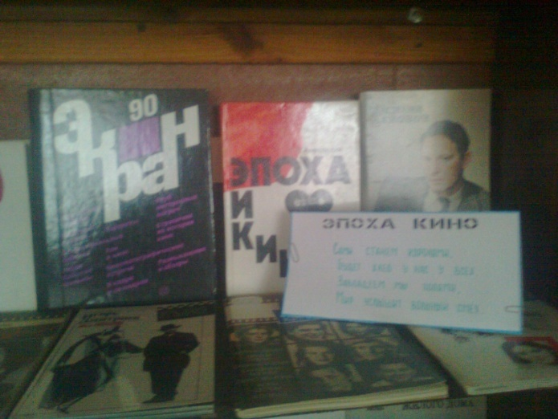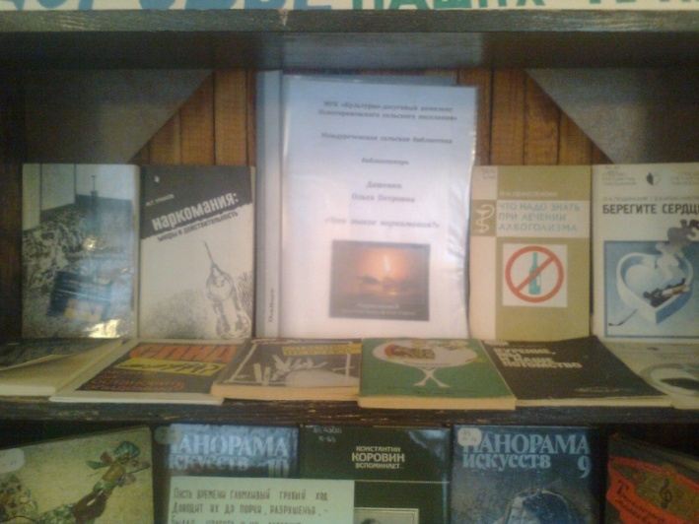
Новое Горяново
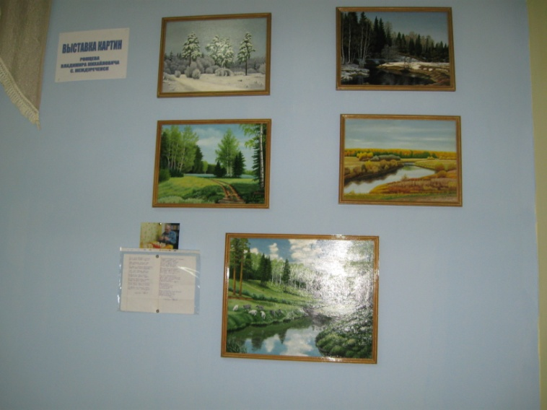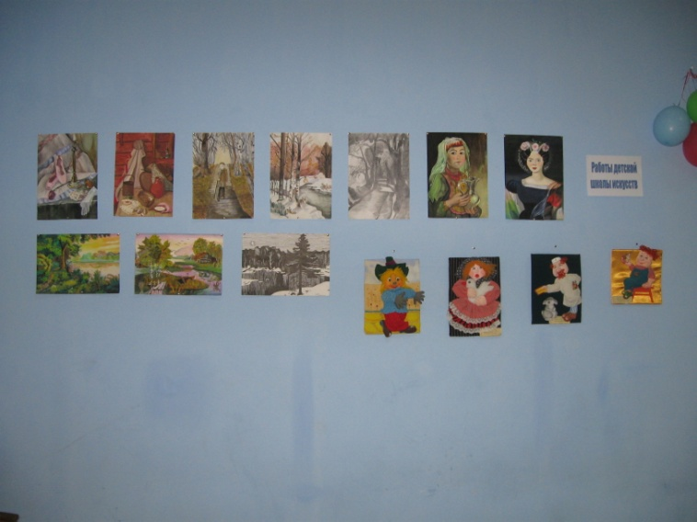

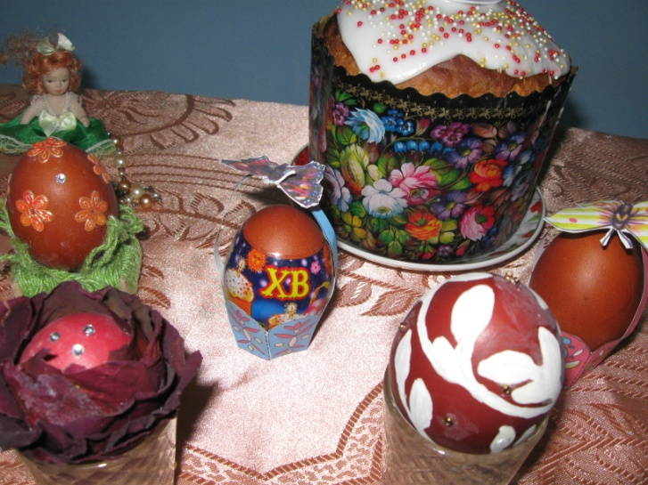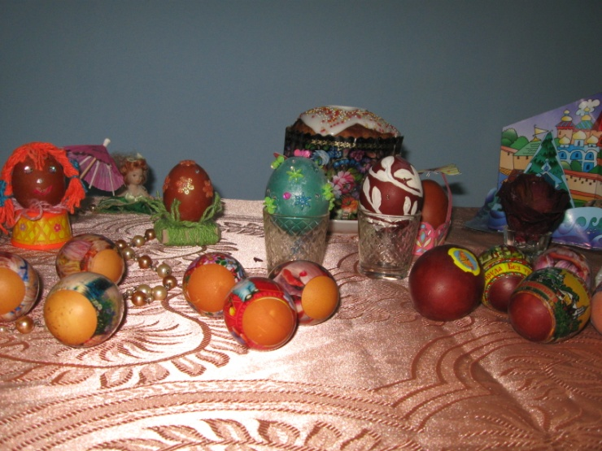

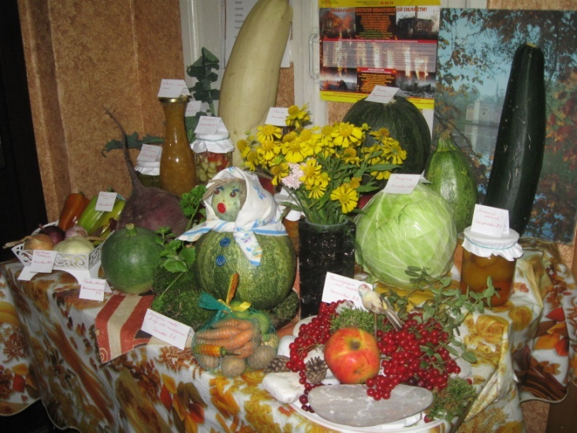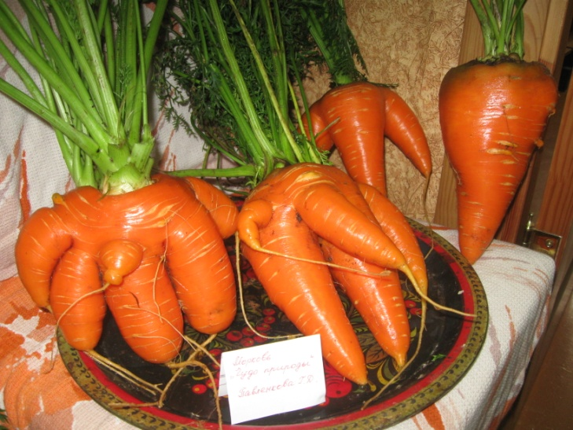

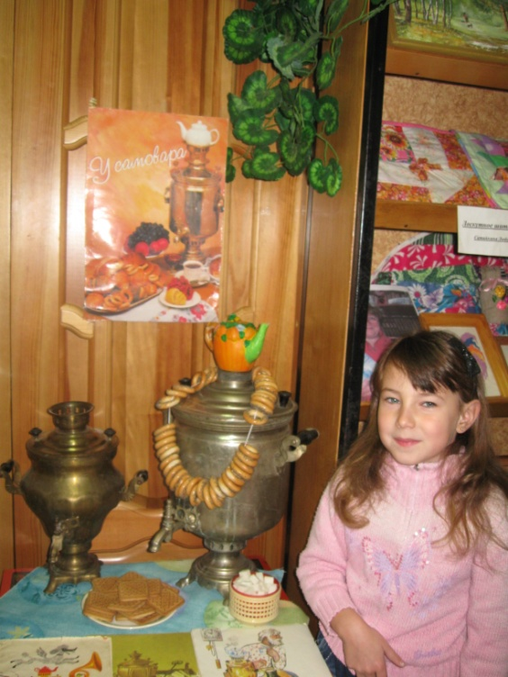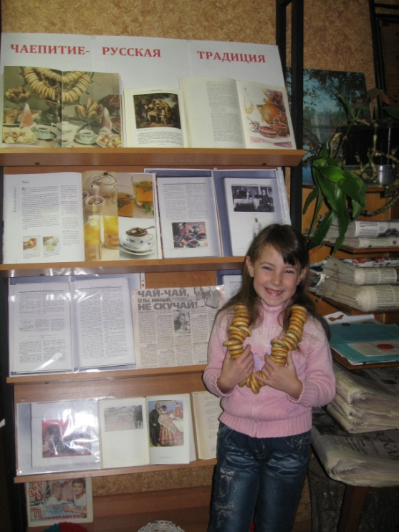

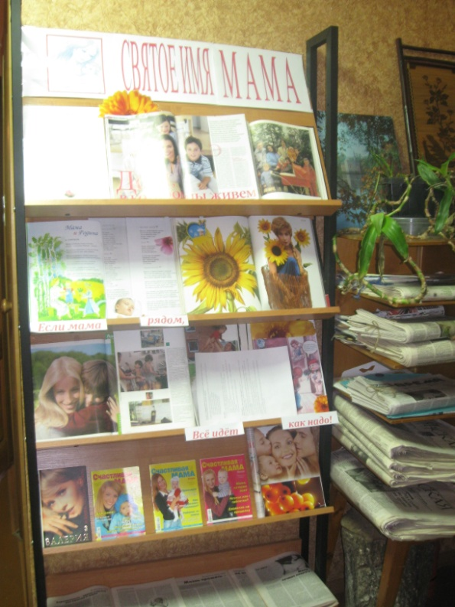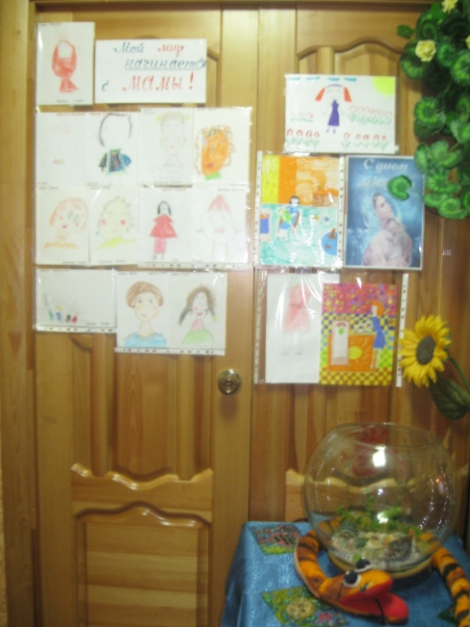
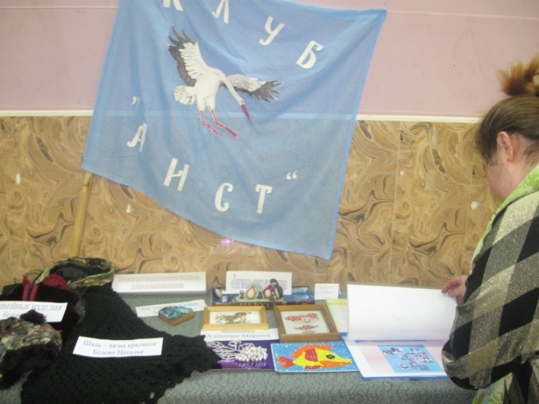

ООО «АГАР» директор Анисимов А.В. – 5 коробок мармелада.
ЧП Егоров В.С. – тридцать букетов цветов на день Матери.

